Правила поведения в общественных местах во время проведения Новогодних Ёлок и в других местах массового скопления людей
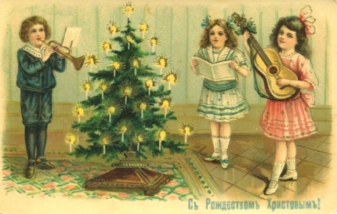
Новый год и Рождество – долгожданные праздники, любимые всеми. Игры, забавы вокруг зеленой красавицы надолго остаются в памяти детей. Мы искренне надеемся, что они будут радостными. Но не стоит забывать, что именно в период праздничных дней дома, на прогулках и в гостях вас могут поджидать самые неожиданные опасные ситуации.

Чтобы избежать их или максимально сократить риск воспользуйтесь следующими правилами:

1. Если вы поехали на новогоднее представление с родителями, ни в коем случае не отходите от них далеко, т.к. при большом скоплении людей легко затеряться.
2. В местах проведения массовых новогодних гуляний старайтесь держаться подальше от толпы, во избежание получения травм.
3. Следует подчиняться законным предупреждениям и требованиям администрации, полиции и иных лиц, ответственных за поддержание порядка, пожарной безопасности.
4. Вести себя уважительно по отношению к участникам массовых мероприятий, обслуживающему персоналу, должностным лицам, ответственным за поддержание общественного порядка и безопасности при проведении массовых мероприятий.
5. Не допускать действий, способных создать опасность для окружающих и привести к созданию экстремальной ситуации.
6. Осуществлять организованный выход из помещений и сооружений по окончании мероприятий
7. При получении информации об эвакуации действовать согласно указаниям администрации и сотрудников правоохранительных органов, ответственных за обеспечение правопорядка, соблюдая спокойствие и не создавая паники.

В преддверии Новогодних праздников закрепите знания о первой медицинской помощи
Напоминаем алгоритм действий при ожогах:
1. Прекратить воздействие высокой температуры на пострадавшего, погасить пламя на его одежде, удалить пострадавшего из зоны поражения.
2. Уточнить характер ожога (ожог пламенем, горячей водой, химическими веществами и т.д.), а также площадь и глубину. Пострадавшего завернуть в чистую простыню и срочно доставить в медицинское учреждение.
3. Провести транспортную иммобилизацию, при которой обожженные участки тела должны быть в максимально растянутом положении.
4. При небольшом ожоге обожженный участок можно поместить под струю холодной воды из крана на 10-15 минут, при обширных ожогах этого делать нельзя.
5. Одежду в местах ожога лучше разрезать и наложить вокруг ожога асептическую повязку, вату при этом накладывать нельзя.
6. При транспортировке раненого в лечебное учреждение обеспечить ему покой.
ЗАПРЕЩАЕТСЯ:
- оставлять пострадавшего одного;
- наносить на обожженное место мазь, крем, растительное масло, присыпать порошками;
- прокалывать пузыри;
- снимать остатки одежды с ожоговой поверхности;
- при ожоге полости рта давать пить и есть.

Если вы попали в чрезвычайную ситуацию, и вам нужна помощь пожарных или спасателей – единый номер для вызова всех экстренных служб с мобильного телефона «112»
и «01» со стационарного.

